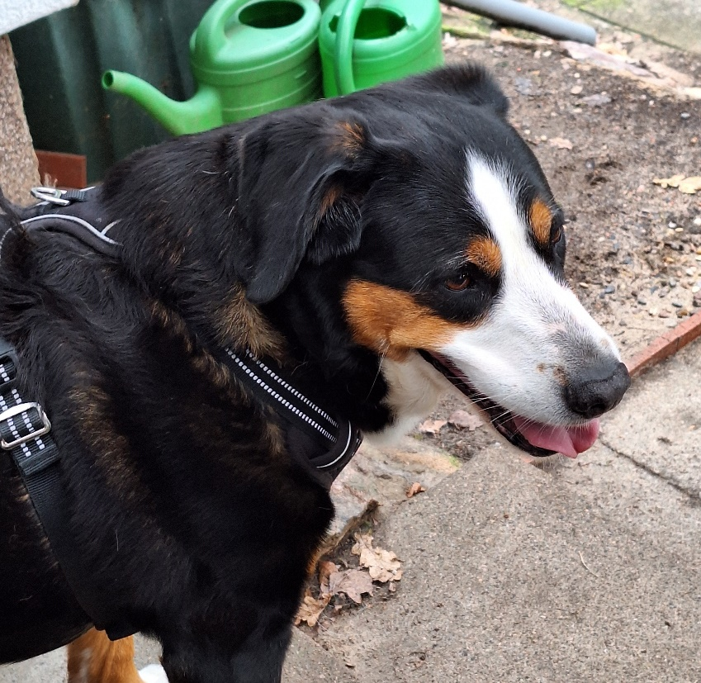
Wer gibt Lilly ein liebevolles Zuhause?
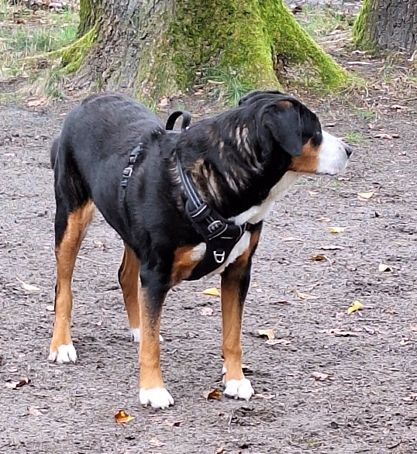
Lilly wurde am 12. Mai 2014 als Queen Lilli vom Warnowtal geboren und zog bald darauf bei ihren Menschen ein. Knapp zehn Jahre lang war sie glücklich und zufrieden und wurde von ihrer Familie geliebt und rundherum gut versorgt. Auch mit dem Nachwuchs verstand sich die Schweizer Sennenhündin gut. Als der Arzt bei dem 2jährigen Sohn eine Hundehaarallergie feststellte, brach für alle eine Welt zusammen.
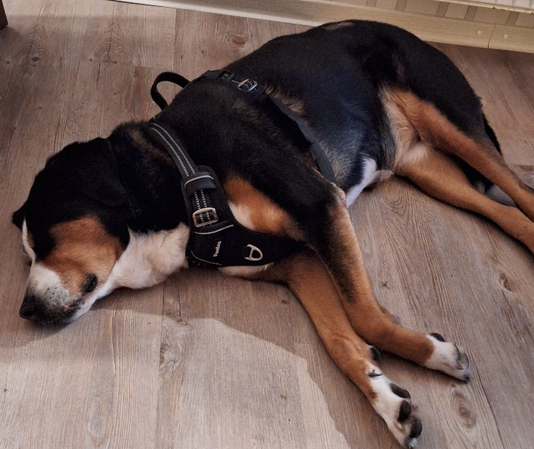
Lilly, zur Zeit bei uns in der Pflegestelle, ist kastriert, geimpft und gechipt und weitaus munterer, als ihr Alter vermuten lässt. Ihr Vater wurde mindestens 14 Jahre alt, so dass auch Lilly hoffentlich noch ein paar weitere richtig gut Jahre vor sich hat, zumal sie kerngesund ist. Sie passt gut auf und sagt Bescheid, bellt aber nicht viel, und sie ist zufrieden im Garten, möchte jedoch unbedingt bei ihren Menschen sein, wenn sie zu Hause sind. Lilly versteht sich mit anderen Hunden, Katzen sind eher Eindringlinge, die aber allenfalls verbellt werden.
Informationen über Lilly gibt es bei der
Haustierhilfe-Heidekreis e.V.
ü/Brigitte Morgenroth
Tel.: 05194 / 974 660
oder 0151 – 561 366 04
brigitte@haustierhilfe-heidekreis.de www.haustierhilfe-heidekreis.de
05194 / 974 660 | 05194 / 974 660 | 05194 / 974 660 | 05194 / 974 660 | 05194 / 974 660 | 05194 / 974 660 | 05194 / 974 660 | 05194 / 974 660 | 05194 / 974 660 | 05194 / 974 660 | 05194 / 974 660 | 05194 / 974 660

